重修选课流程

- 登录账号，进入主控->网上选课
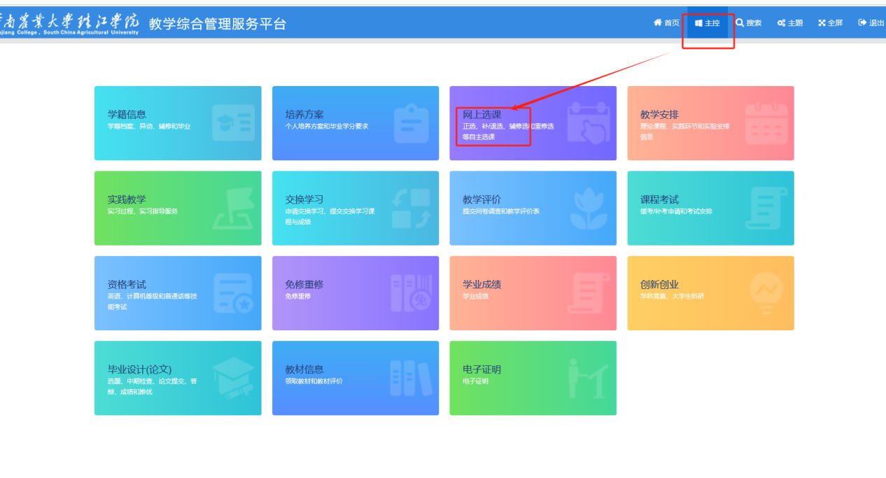
- 进入重修选课
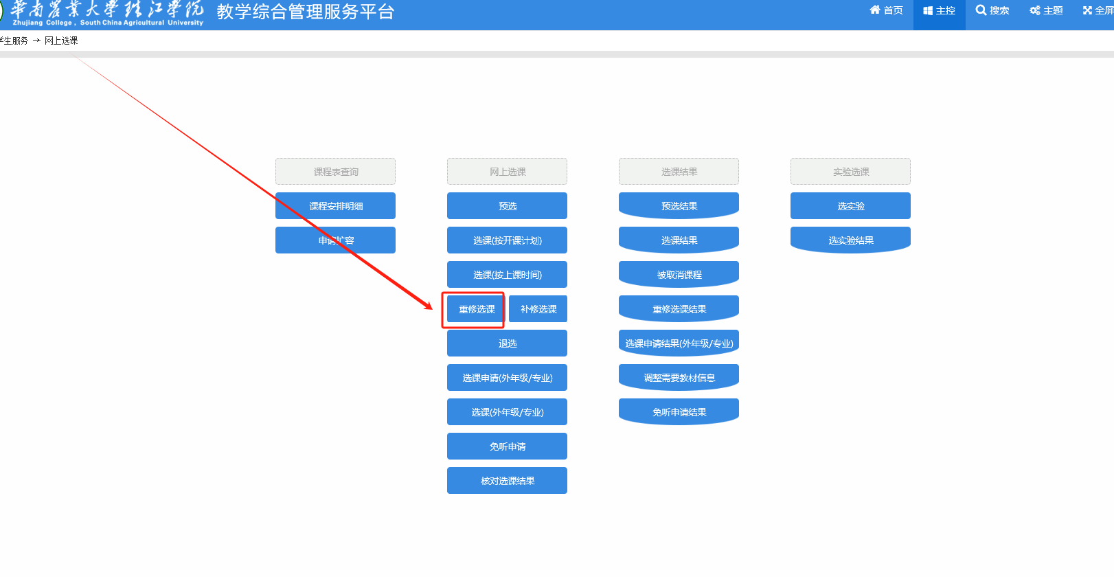

- 选择需要选课的课程（需要先重修报名）
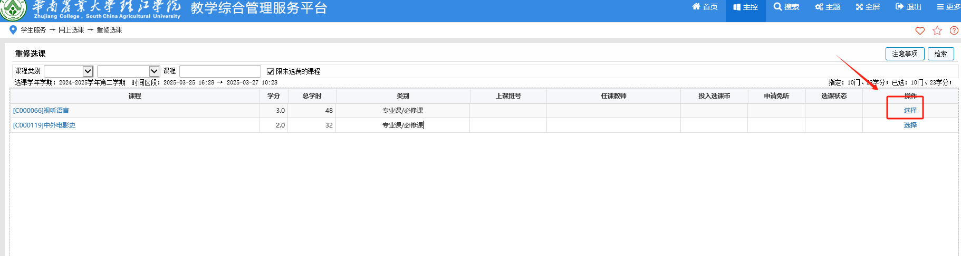

- 选中，提交
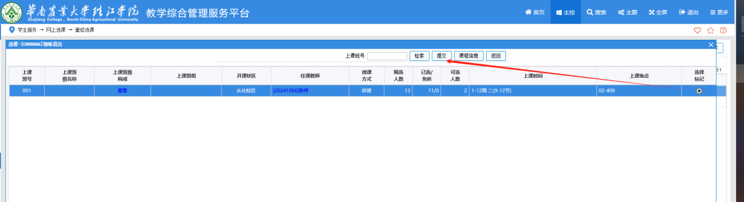

注意：如果课程冲突，就换个班重新选择，如果所有班级都冲突，该课程如果不是实践课或者体育或者该课程你没被取消考试资格（以往），那就可以不选课，默认自学重修，但是如果不符合自学重修条件，需到教务员处反馈情况，看是否超过三分一冲突作后台选课，课程选择后可以在选课时间内退掉更换班级，特别是有些课程可能会开班重修（需咨询课程的开课单位确定是否会开班），学生可以更换到开班重修的班级。

